### - Nome do Caso de UsoHST012-Parametrizar E-Mail –

Corpo

<Nome do Produto>Sistema Processo Eleitoral

<Nome do cliente>CAU

**Revisões do Documento**

|  |  |  |  |
| --- | --- | --- | --- |
| **Revisão** | **Data** | **Lista de Autores** | **Observações** |
| 1.0 | 24/08/2019 | Cláudia Ávila | Criação da história. |
| 1.1 | 12/09/2019 | Cláudia Ávila | * Alteração da regra [2.1.2.] referente a informação da Descrição; * Alteração do local da exibição das mensagens [2.7] * Alteração do local de exibição da mensagem ME02 [2.1.2] * Alteração da regra de ordenação [2.1.2] * Alteração da regra referente a mensagem dos campo obrigatórios [2.2] * Alteração da regra referente a largura e altura das figura [2.2] |
| 1.2 | 01/10/2019 | Cláudia Ávila | * Alteração na regra [2.1.2], coluna Descrição |
| 1.3 | 26/11/2019 | Cláudia Ávila | * Exclusão da regra e mensagens referente a largura e altura da figura a ser incluída no corpo do e-mail |

\

**Sumário**

HST-012 – Parametrizar E-Mail – Corpo 4

COMO Corporativo 4

QUERO acessar a tela de Parametrizar E-Mail – Corpo 4

PARA consultar, incluir e alterar as informações dos corpo dos E-Mails do Sistema Eleitoral. 4

PROTÓTIPO 4

CRITÉRIOS DE ACEITE 16

MENSAGENS 25

INFORMAÇÕES COMPLEMENTARES 27

# HST-012 – Parametrizar E-Mail – Corpo

## COMO Corporativo

## QUERO acessar a tela de Parametrizar E-Mail – Corpo

## PARA consultar, incluir e alterar as informações dos corpo dos E-Mails do Sistema Eleitoral.

## 

## PROTÓTIPO

1. Resultado da Pesquisa:
   * 1. Resultado da Pesquisa

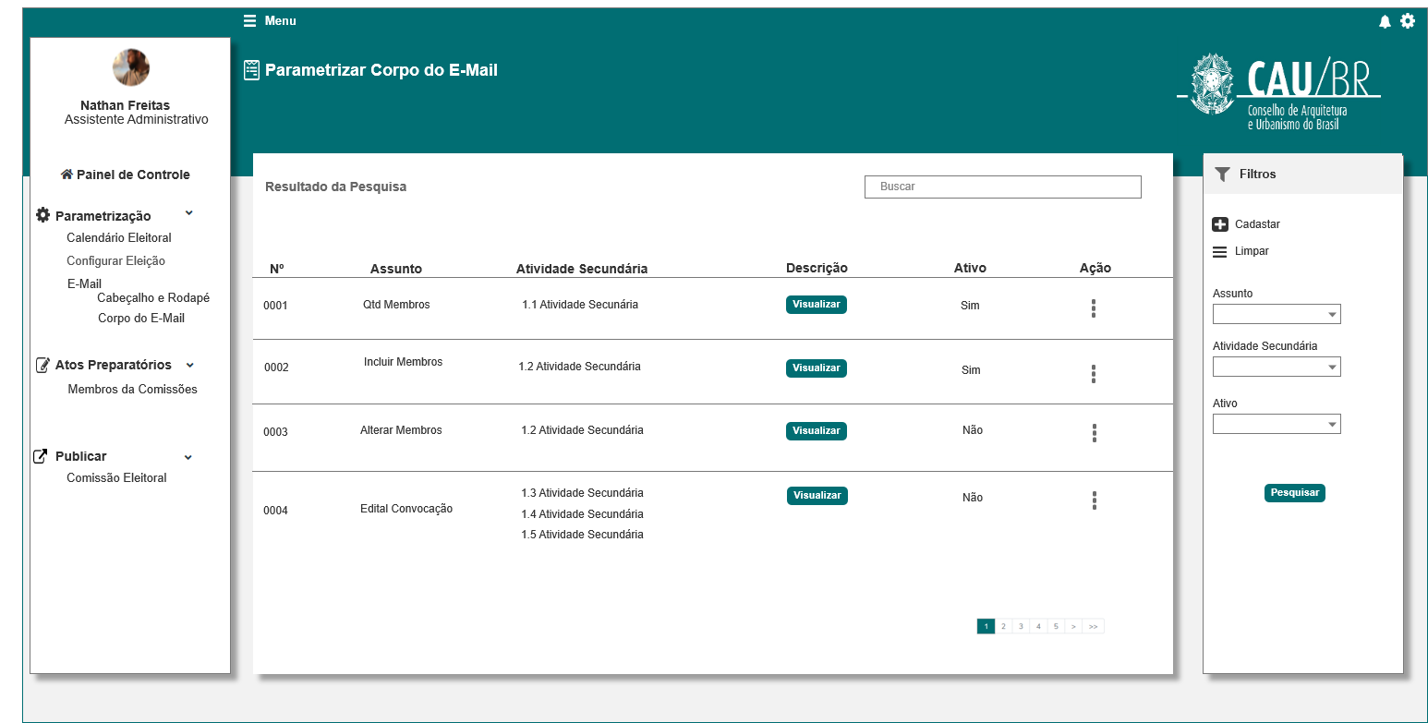

|  |  |  |  |  |  |  |  |  |  |  |
| --- | --- | --- | --- | --- | --- | --- | --- | --- | --- | --- |
| Campos | | | | | | | | | | |
| Pesquisar | | | | | | | | | | |
| Filtro | | | | | | | | | | |
| **ID** | **Nome** | | **Descrição** | | **Tipo** | **Valores Válidos** | | **Formato** | | **Regra** |
|  | Assunto | | Exibe os assuntos criados pelo ator | | Alfanumérico | Selecione  [Assuntos criados] | | - | | * Não Obrigatórios   [2.1.1] |
|  | Atividade Secundária | | Exibe as Atividade secundárias que possuírem corpo de e-mail cadastrado para elas | | Alfanumérico | Selecione  [Atividades Secundárias] | | - | | * Não Obrigatórios   [2.1.1] |
|  | Ativo | | Exibe opção de seleção para ativo e desativado | | Texto | Selecione    Sim  Não | | - | | * Não Obrigatórios   [2.1.1] |
| **Resultado da Pesquisa** | | | | | | | | | | |
|  | Nº | | Exibe o número incremental gerado pelo sistema | | Numérico | - | | 99999 | | * Somente Leitura   [2.1.2] |
|  | Assunto | | Exibe o assunto incluído pelo ator na P02 P03 | | Alfanumérico | - | | - | | * Somente Leitura   [2.1.2] |
|  | Atividade Secundária | | Exibe as atividades selecionadas pelo ator na P02 P03 | | Alfanumérico | - | | - | | * Somente Leitura   [2.1.2] |
|  | Descrição | | Exibe o corpo do E-Mail, incluído pelo o ator na P02 P03 | | Alfanumérico | - | | - | | * Somente Leitura   [2.1.2] |
|  | Ativo | | Exibe se o registro está Ativo ou Desativado | | Texto | - | | - | | * Somente Leitura   [2.1.2] |
|  | Ação | | Exibe a ação | | Botão | Alterar | | - | | [2.1.3] |
|  | Buscar | | Campo de busca | | Alfanumérico | - | | - | | * 50 Caracteres   [2.1.1] |
| **Comandos** | | | | | | | | | | |
| **ID** | | **Nome** | | **Descrição** | | | **Tipo** | | **Regras** | |
|  | | Cadastrar | | Acessa o formulário do cadastro do corpo do E-Mail P02 | | | Botão | | [2.2] | |
|  | | Limpar | | Limpa os filtros e resultado da pesquisa | | | Botão | | [2.1.5] | |

* + 1. Pesquisar

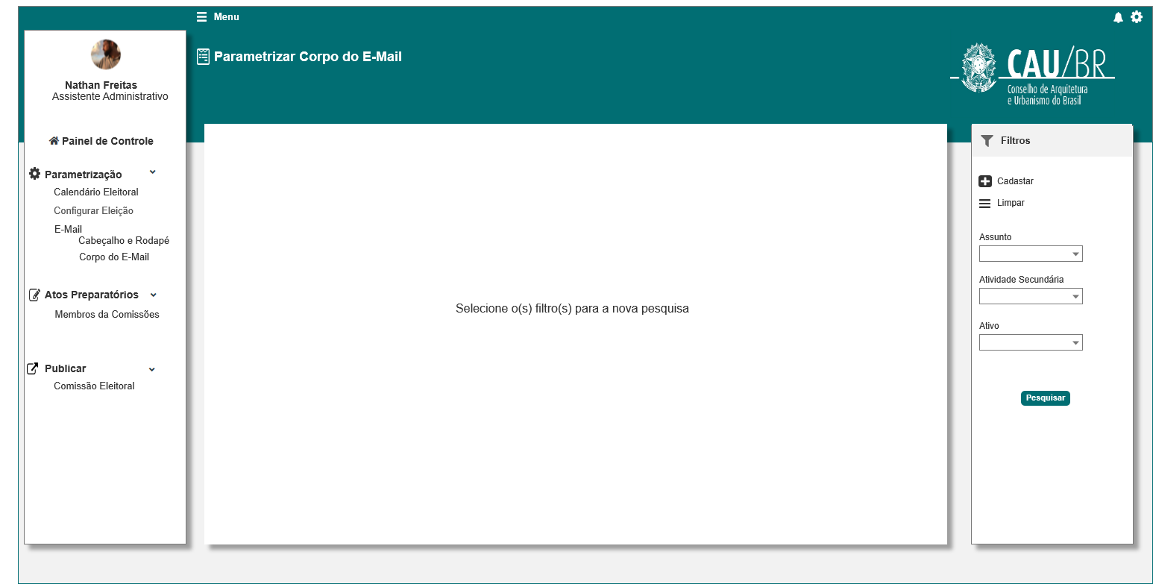

|  |  |  |  |  |  |  |  |  |  |  |
| --- | --- | --- | --- | --- | --- | --- | --- | --- | --- | --- |
| Campos | | | | | | | | | | |
| Pesquisar | | | | | | | | | | |
| Filtro | | | | | | | | | | |
| **ID** | **Nome** | | **Descrição** | | **Tipo** | **Valores Válidos** | | **Formato** | | **Regra** |
|  | Assunto | | Exibe os assuntos criados pelo ator | | Alfanumérico | Selecione  [Assuntos criados] | | - | | * Não Obrigatórios   [2.1.1] |
|  | Atividade Secundária | | Exibe as Atividade secundárias que possuírem corpo de e-mail cadastrado para elas | | Alfanumérico | Selecione  [Atividades Secundárias] | | - | | * Não Obrigatórios   [2.1.1] |
|  | Ativo | | Exibe opção de seleção para ativo e desativado | | Texto | Selecione    Sim  Não | | - | | * Não Obrigatórios   [2.1.1] |
| **Resultado da Pesquisa** | | | | | | | | | | |
|  | Selecione o(s) filtros(s) para a nova pesquisa | | Label | | texto | - | | - | | * Somente Leitura   [2.1.5] |
| **Comandos** | | | | | | | | | | |
| **ID** | | **Nome** | | **Descrição** | | | **Tipo** | | **Regras** | |
|  | | Cadastrar | | Acessa o formulário do cadastro do corpo do E-Mail P02 | | | Botão | | [2.2] | |
|  | | Limpar | | Limpa os filtros e resultado da pesquisa | | | Botão | | [2.1.5] | |

1. Incluir Corpo do E-Mail

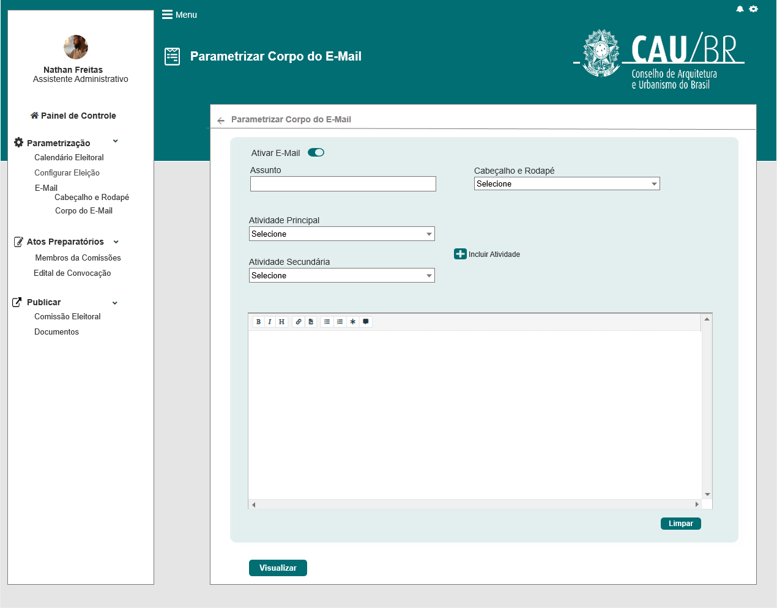

|  |  |  |  |  |  |  |  |  |  |  |
| --- | --- | --- | --- | --- | --- | --- | --- | --- | --- | --- |
| Campos | | | | | | | | | | |
| Cadastrar | | | | | | | | | | |
| **ID** | **Nome** | | **Descrição** | | **Tipo** | **Valores Válidos** | | **Formato** | | **Regra** |
|  |  | | Botão de voltar | | Botão | - | | - | | [2.6] |
|  | Parametrizar Corpo do E-Mail | | Texto informativo | | Texto | - | | - | | * Somente Leitura |
|  | Ativar E-Mail | | Opção para Habilitar ou Desabilitar o corpo do E-Mail | |  | - | | - | | [2.2.1] |
|  | Assunto | | Campo para que o ator informe o assunto do E-mail | | Alfanumérico | - | | - | | * Campo Obrigatório, quando a opção **Ativar** E-mail esteja habilitada.   [2.2.2] |
|  | Cabeçalho e Rodapé | | Exibe as opções de cabeçalho e rodapé, para seleção do ator | | Alfanumérico | - | | Selecione  Nenhum  [Cabeçalho e rodapé ativos] | | * Campo Obrigatório, quando a opção **Ativar** E-mail esteja habilitada.     [2.2.3] |
|  | Atividade Principal | | Exibe as opções de Atividade Principal, para seleção do ator | | Alfanumérico | - | | Selecione  [Todas as Atividades Principais] | | * Campo Obrigatório, quando a opção **Ativar** E-mail esteja habilitada.     [2.2.4] |
|  | Atividade Secundária | | Exibe as opções de Atividade Secundária, para seleção do ator | | Alfanumérico | - | | Selecione  [Aas Atividades Secundárias, conforme seleção da atividade principal] | | * Campo Obrigatório, quando a opção **Ativar** E-mail esteja habilitada.   [2.2.5] |
|  | Corpo do E-Mail | | Campo para que o ator informe o corpo do E-Mail | | Alfanumérico | - | | - | | * Campo Obrigatório, quando a opção **Ativar** E-mail esteja habilitada.   [2.2.7] |
| **Comandos** | | | | | | | | | | |
| **ID** | | **Nome** | | **Descrição** | | | **Tipo** | | **Regras** | |
|  | | Incluir Atividade | | Opção para incluir mais um conjunto de Atividade Principal +Atividade Secundária | | | Botão | | [2.2.6] | |
|  | | Limpar | | Opção para limpar os campos | | | Botão | | [2.2.8] | |
|  | | Visualizar | | Limpa os filtros e resultado da pesquisa | | | Botão | | [2.3] | |

1. Alterar Corpo do E-Mail

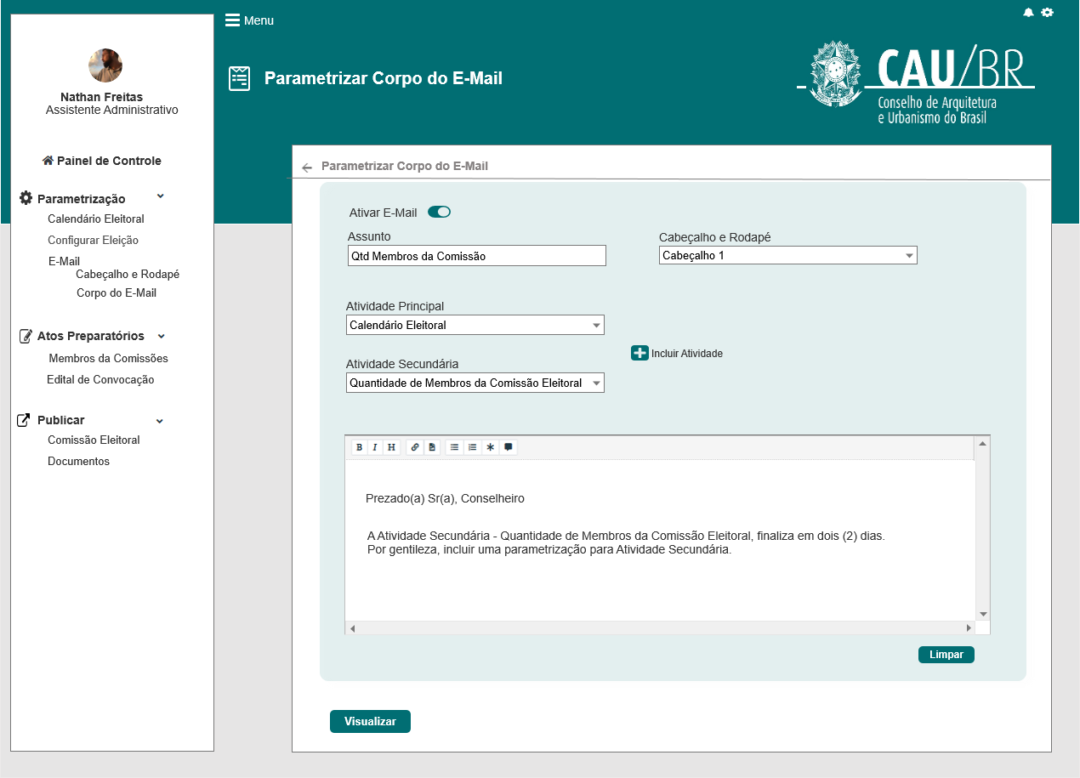

|  |  |  |  |  |  |  |  |  |  |  |
| --- | --- | --- | --- | --- | --- | --- | --- | --- | --- | --- |
| Campos | | | | | | | | | | |
| Alterar | | | | | | | | | | |
| **ID** | **Nome** | | **Descrição** | | **Tipo** | **Valores Válidos** | | **Formato** | | **Regra** |
|  |  | | Botão de voltar | | Botão | - | | - | | [2.6] |
|  | Parametrizar Corpo do E-Mail | | Texto informativo | | Texto | - | | - | | * Somente Leitura |
|  | Ativar E-Mail | | Opção para Habilitar ou Desabilitar o corpo do E-Mail | |  | - | | - | | [2.2.1] |
|  | Assunto | | Campo para que o ator informe o assunto do E-mail | | Alfanumérico | - | | - | | * Campo Obrigatório, quando a opção **Ativar** E-mail esteja habilitada.   [2.2.2] |
|  | Cabeçalho e Rodapé | | Exibe as opções de cabeçalho e rodapé, para seleção do ator | | Alfanumérico | - | | Selecione  Nenhum  [Cabeçalho e rodapé ativos] | | * Campo Obrigatório, quando a opção **Ativar** E-mail esteja habilitada.     [2.2.3] |
|  | Atividade Principal | | Exibe as opções de Atividade Principal, para seleção do ator | | Alfanumérico | - | | Selecione  [Todas as Atividades Principais] | | * Campo Obrigatório, quando a opção **Ativar** E-mail esteja habilitada.     [2.2.4] |
|  | Atividade Secundária | | Exibe as opções de Atividade Secundária, para seleção do ator | | Alfanumérico | - | | Selecione  [Aas Atividades Secundárias, conforme seleção da atividade principal] | | * Campo Obrigatório, quando a opção **Ativar** E-mail esteja habilitada.   [2.2.5] |
|  | Corpo do E-Mail | | Campo para que o ator informe o corpo do E-Mail | | Alfanumérico | - | | - | | * Campo Obrigatório, quando a opção **Ativar** E-mail esteja habilitada.   [2.2.7] |
| **Comandos** | | | | | | | | | | |
| **ID** | | **Nome** | | **Descrição** | | | **Tipo** | | **Regras** | |
|  | | Incluir Atividade | | Opção para incluir mais um conjunto de Atividade Principal +Atividade Secundária | | | Botão | | [2.2.6] | |
|  | | Limpar | | Opção para limpar os campos | | | Botão | | [2.2.8] | |
|  | | Visualizar | | Limpa os filtros e resultado da pesquisa | | | Botão | | [2.3] | |

1. Visualizar Corpo do E-Mail

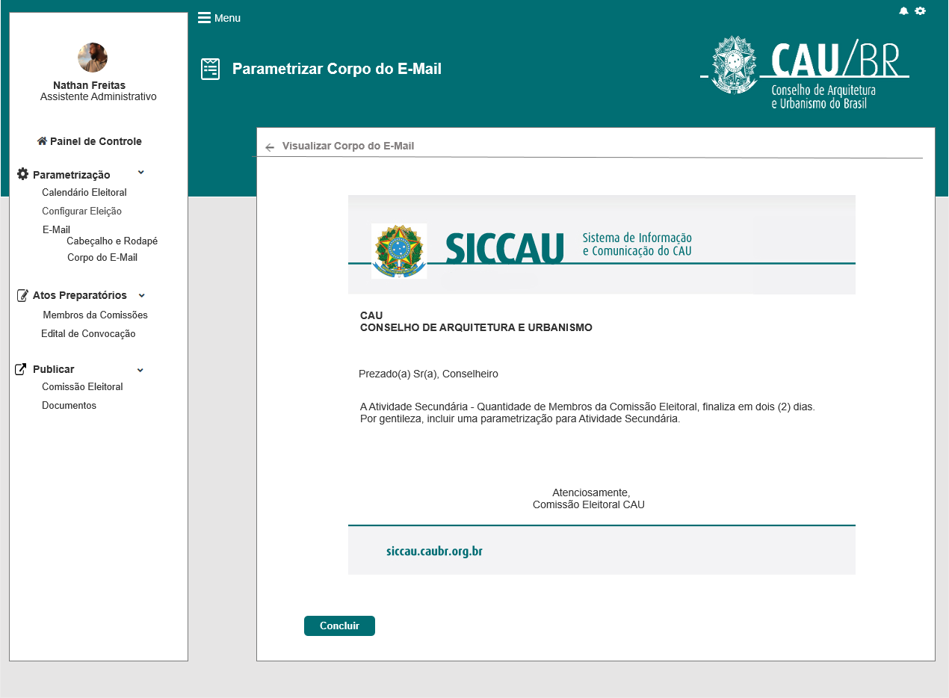

|  |  |  |  |  |  |  |  |  |  |  |
| --- | --- | --- | --- | --- | --- | --- | --- | --- | --- | --- |
| Campos | | | | | | | | | | |
| Visualizar | | | | | | | | | | |
| **ID** | **Nome** | | **Descrição** | | **Tipo** | **Valores Válidos** | | **Formato** | | **Regra** |
|  |  | | Botão de voltar | | Botão | - | | - | | [2.6] |
|  | Visualizar Corpo do E-Mail | | Texto informativo | | Texto | - | | - | | * Somente Leitura |
|  | Imagem do cabeçalho | | Exibe a imagem do cabeçalho incluído pelo ator | | Figura | - | | - | | [2.3] |
|  | Comentário do cabeçalho | | Exibe o comentário do cabeçalho | | Alfanumérico | - | | - | | [2.3] |
|  | Corpo do E-Mail | | Exibe o corpo o E-Mail incluído pelo ator | | Alfanumérico | - | | - | | [2.3] |
|  | Comentário do rodapé | | Exibe o comentário do cabeçalho | | Alfanumérico | - | | - | | [2.3] |
|  | Imagem do Rodapé | | Exibe a imagem do rodapé incluído pelo ator | | Figura | - | | - | | [2.3] |
| **Comandos** | | | | | | | | | | |
| **ID** | | **Nome** | | **Descrição** | | | **Tipo** | | **Regras** | |
|  | | Concluir | | Opção para concluir/incluir os dados informados pelo ator na [P02] [P03] e visualizado na [P04] | | | Botão | | [2.5] | |

1. Tela Inicial:
   * 1. Tela Inicial

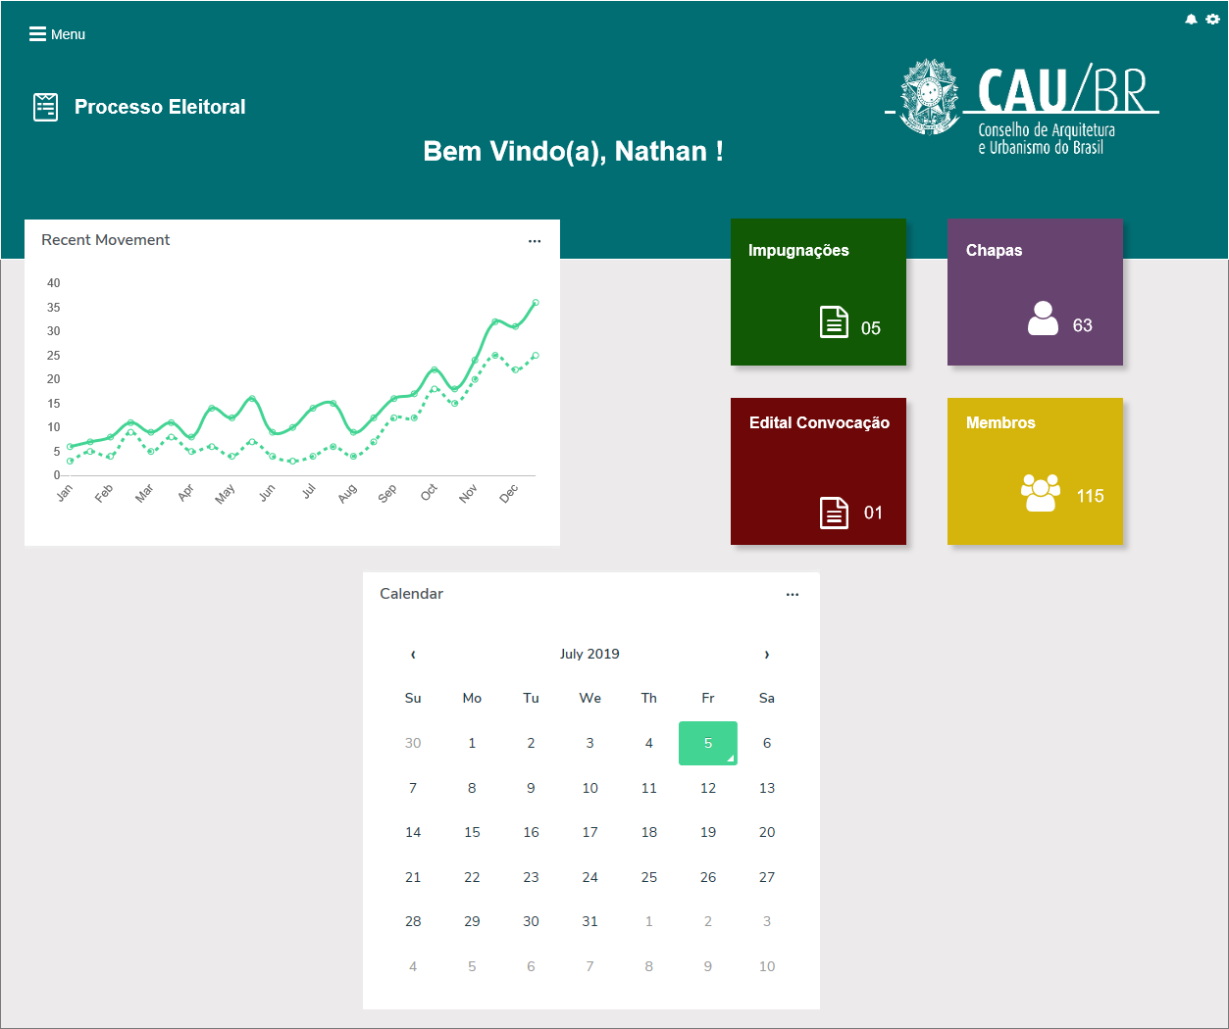

* + 1. Tela Inicial - Menu

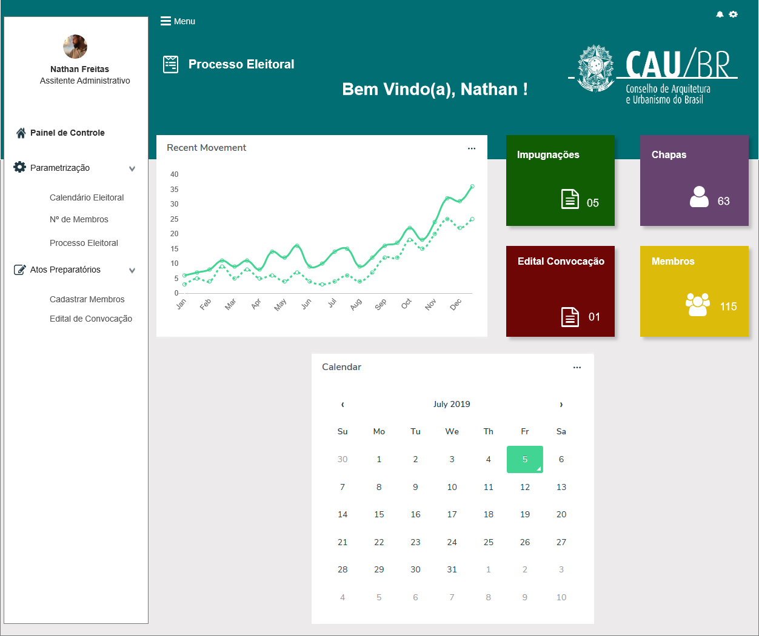

## CRITÉRIOS DE ACEITE

1. **Premissa:** 
   1. Esta história deve ser executada quando o usuário acessar a opção “Menu>>Parametrização>> E-Mail>> Corpo do E-Mail. [P05] [2.2]
   2. O usuário deve ter permissão de acesso ao menu “Parametrização”, conforme cadastro no SICCAU Corporativo, vinculado ao usuário logado.
   3. Para os usuários sem permissão de acesso, o sistema não deve exibir o menu “Parametrização”.
2. **Regras Gerais:**
   1. **CONSULTAR:**

* Após acionar o submenu “**Corpo do E-Mail**”, o sistema realiza a pesquisa e recupera as informações do corpo do E-Mail, com o resultado da pesquisa pré definido, com o valor default igual a “Todos” os registros do corpo do E-Mail, cadastrados no sistema; [P01]
* Ao acionar o subMenu “**Corpo do E-Mail**”, o sistema altera a label exibida para “**Parametrizar Corpo do E-Mail**” e limpa a label “Bem Vindo(a) <nome do usuário que logado>, caso esteja sendo exibida.

**Ex:**

De:

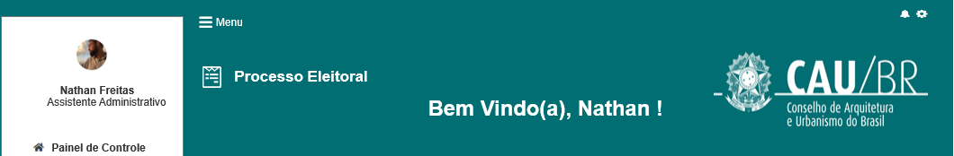

Para:



* + 1. **Filtros** [P01]
* O sistema deve exibir nos filtros, combobox com múltipla seleção:

Ex:



* No filtro “**Assunto**”, o sistema deve exibir os valores: todos os Assuntos incluídos/cadastrados pelo ator [P02]. Os assuntos devem ser exibidos em ordem alfabética;
* No filtro “**Atividade Secundária**”, o sistema deve exibir os valores: Todas as Atividade Secundária que possuírem corpo do e-mail cadastrado no sistema;
* No filtro “**Ativo**”, o sistema deve exibir os valores: Sim e Não;
* Caso o ator selecione a opção **Sim**, o sistema deve exibir os registro Ativos (habilitados);
* Caso o ator selecione a opção **Não**, o sistema deve exibir os registros Desabilitados;
  + 1. **Resultado da Pesquisa**
* O sistema deve exibir o resultado da pesquisa com as colunas:

**Nº**: Exibe o número gerado automaticamente pelo sistema; [2.2]

**Assunto:** Exibe o Assunto que o ator informou ao incluir/alterar os dados do corpo do E-Mail; [2.2.2]

**Atividade Secundária:** Exibe a(s) UF(s) selecionada(s) pelo ator aoincluir/alterar os dados do cabeçalho e rodapé; [2.2.2]

**Descrição:** o sistema deve exibir no campo Descrição, uma opção de **Visualizar** o corpo do e-mail [P01]. Ao acionar a opção Visualizar, o sistema deve exibir E-Mail conforme parametrização realizada o ator [P04].

**Ativo:** Exibe se ocabeçalho e rodapé estão ativo o desabitados;

**Ação:** Exibe a ação **Alterar;**

* O sistema deve exibir o resultado da pesquisa em ordem numérica, referente a coluna Nº; [P01] com a opção de ordenamento nos menus criados, realizados em ordem crescente ou decrescente. Com exceção de ordenamento na coluna **Ação**.
* Caso o número de registros seja acima de 10,   
  o sistema deve aplicar o componente de paginação. Apresentar de 10 em 10 registros;
* Deve ser informado o total de registros encontrados no rodapé do grid de resultados;
* Deve disponibilizar o campo “**Buscar**”, aonde o ator poderá realizar suas buscas dentro dos dados contidos no resultado da pesquisa;
* Caso o sistema identifique que o ator informou um valor no campo “Buscar”, que não possui resultado, o sistema deve exibir mensagem; [ME02], abaixo da grid do resultado da pesquisa.

Ex: (Fig1)

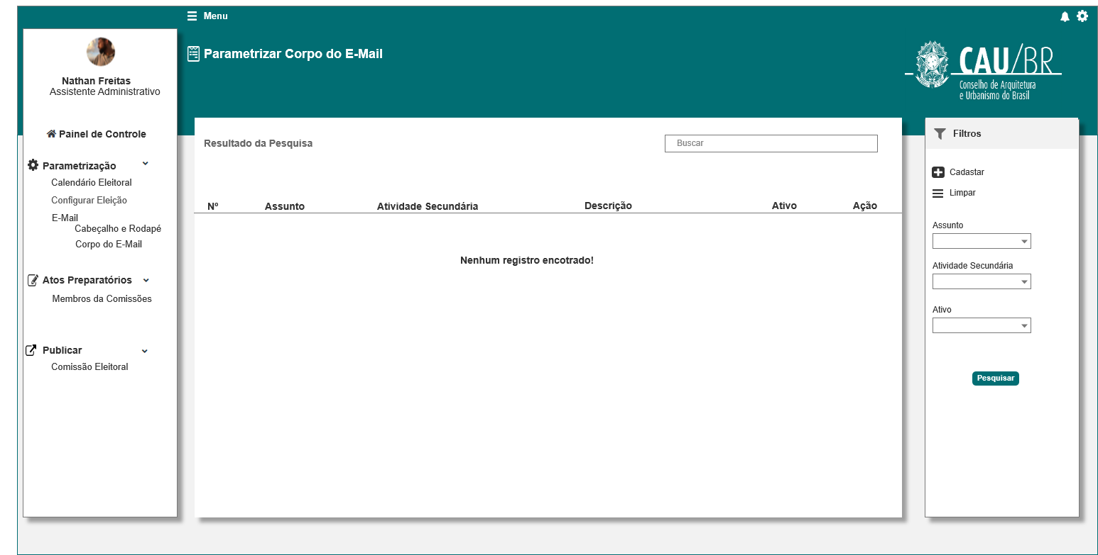

* Para os campos de seleção, deve exibir a opção “**Selecione**” como padrão;
* Os campos de seleção não são de preenchimento obrigatórios;
* Caso o sistema não encontre nenhum resultado da pesquisa, com os filtros informados pelo ator, o sistema deve exibir a mensagem; [ME02], abaixo da grid do resultado da pesquisa. Exemplo (Fig1).

* + 1. Ações nas telas Pesquisa e do Resultado da Pesquisa: [P01]
* Ao acionar o componente , o sistema deve exibir a ação “**Alterar**”:

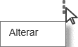

* Ao selecionar a ação **Alterar**, o sistema deve exibir a interface de alteração do Corpo do E-Mail; (P03)
* Ao posicionar o cursor na opção desejada, o sistema deve destacar o fundo da ação:

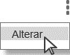

* **Cadastrar**: Botão Exibido no Filtro; [2.2]
* **Limpar**: Botão exibido no Filtro; [2.1.5]
* **Buscar**: opção exibida no campo do resultado da pesquisa. [2.1.2]
  + 1. O sistema identifica falta de comunicação com o sistema e apresenta a mensagem [ME01]
    2. O sistema deve exibir a opção de “**Limpar**”; [P01]
* O sistema identifica que o ator acionou a opção “Limpar”, o sistema limpa os filtros e o resultado da pesquisa. E disponibiliza os campos limpos para realização de uma nova pesquisa; [1.2]
* No campo limpo do resultado da pesquisa, o sistema deve exibir a informação: Selecione o(s) filtro(s) para a nova pesquisa; [1.2]
  + 1. O sistema não identifica nenhum resultado para o filtro informado, o sistema apresenta mensagem; [ME02]
  1. **CADASTRAR / INCLUIR**
* O ator aciona a opção que permite Cadastrar um corpo do E-Mail [P01], o sistema exibe a interface [P02];
* O sistema deve apresentar o formulário com os campos habilitados para preenchimento;
* O ator preenche os campos e aciona a opção “**Visualizar**”, o sistema exibe a interface [P04], com o corpo, cabeçalho, comentários e rodapé, conforme parametrização definida;
* Ao acionar a opção **Visualizar**, o sistema deve validar se os campos obrigatórios foram preenchidos; [P02] [P03]
* O sistema identifica que os campos obrigatórios não foram informados, o sistema exibe mensagem[ME03] destacada em vermelho.
* O ator visualiza os dados [P04] e aciona a opção **Concluir**, o sistema exibe a mensagem [ME04]
* Caso o ator acione a opção **Voltar** na interface[P04], o sistema deve voltar para a interface que o acionou [P02] [P03], com os dados preenchidos e disponível para edição.
* Mesmo nos casos em que o ator **NÃO** tenha acionado a opção **Concluir** na interface [P04], o sistema deve exibir os dados preenchidos e disponível para edição, ao acionar a opção voltar na interface [P04].
* Ao acionar a opção de “Concluir”, o sistema deve **gerar um número incremental** para cada registro do corpo do E-Mail.

Sequencial => gerado pelo sistema somando 1 ao último algarismo.

* Este número deve ser exibido no resultado da pesquisa na coluna **Nº;** [P01]
* O sistema deve registrar uma trilha de auditoria contendo a ação executada (incluir, alterar), a identificação da funcionalidade, a data e hora da ocorrência e a identificação do ator; permitindo assim que todas as informações estarão disponíveis para a consulta através da aba Histórico.
  + 1. Campo **Ativar E-Mail** [P02]
* O sistema deve disponibilizar um componente , para o corpo do E-Mail;
* Como default o sistema deve exibi-lo ativado;
  + 1. Campo **Assunto** [P02]
* O sistema deve disponibilizar um componente, para que o ator possa incluir/informar o Assunto do Corpo do E-Mail.
* O assunto parametrizado pelo ator, deve ser exibido também, ao enviar o e-mail no campo “assunto”.

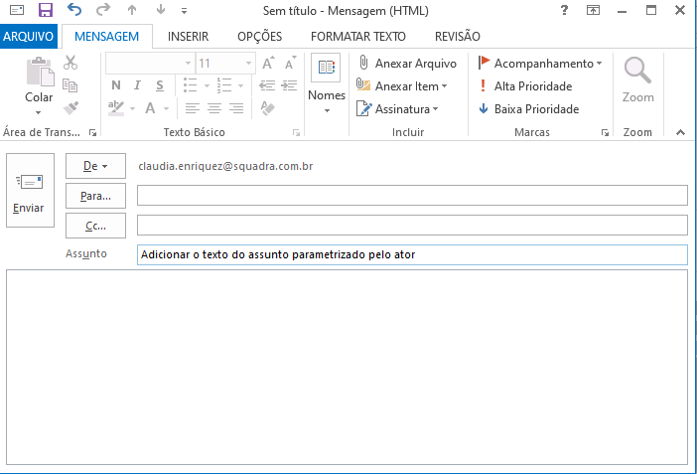

* + 1. Campo **Cabeçalho e Rodapé** [P02]
* O sistema deve disponibilizar uma combobox, para que o ator possa selecionar o cabeçalho desejado;
* O sistema deve popular essa combobox, com os cabeçalhos e rodapé criados na HST011, e o valor Nenhum;
* O sistema deve exibir apenas o Cabeçalho e Rodapé que estão **ATIVO**, na HST011;
* Caso o ator selecione a opção **Nenhum**, o sistema deve exibir apenas o corpo do E-Mail, na interface [P04], bem como, nos E-Mail disparados pelo sistema, que selecionaram o opção em questão.

Ex:

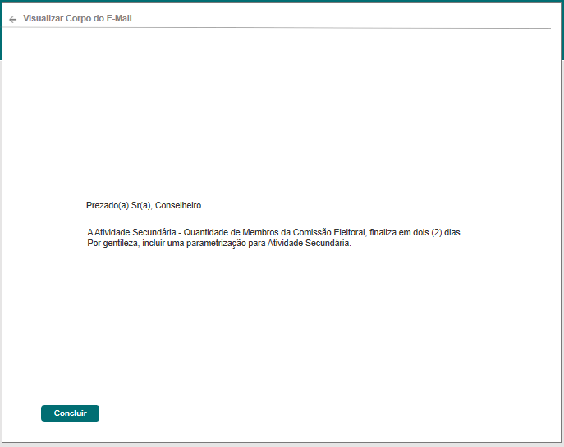

* + 1. Campo **Atividade Principal** [P02]
  + O sistema deve popular essa combobox, com todas as Atividade Principal criada/incluídas na HST02;
    1. Campo **Atividade Secundária** [P02]
  + O sistema deve popular essa combobox, com as Atividade Secundárias (HST02), vinculadas à Atividade Principal, anteriormente selecionada;

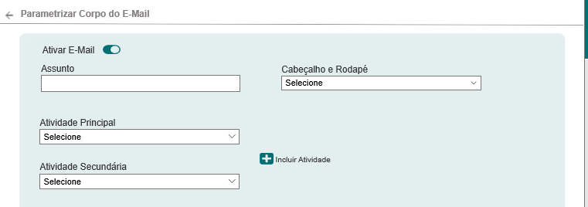

* + O sistema só deve popular essa combobox, após seleção previa da Atividade Principal;

Ex:

O ator incluiu na HST02 as seguinte Atividade Principal e Atividade Secundárias:

1. Atividade Principal – **A**
   1. Atividade Secundária - **AA**
   2. Atividade Secundária – **BB**
2. Atividade Principal - **B**
   1. Atividade Secundária - **CC**
   2. Atividade Secundária – **DD**

Na HST012, o ator selecionou na combobox da Atividade Principal, o valor igual a:

1. Atividade Principal – **A**

O sistema deve popular a combobx da Atividade Secundária, apenas com os valores:

* 1. Atividade Secundária - **AA**
  2. Atividade Secundária – **BB**
     1. Opção  **Incluir Atividade** [P02]
* Ao acionar a opção  **Incluir Atividade**, o sistema deve exibir o segundo conjunto de combobox: Atividade Principal e Atividade Secundaria;

Ex:

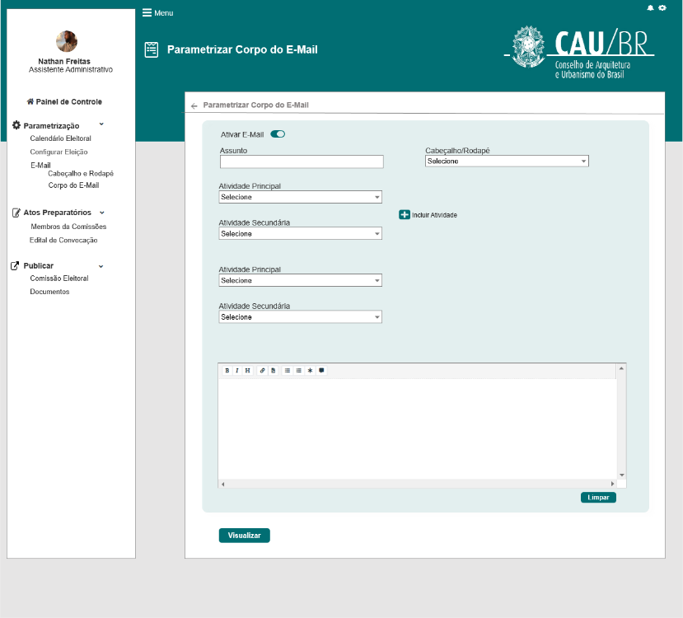

* Nos casos de acionar mais de uma vez, o sistema deve exibir o terceiro conjunto de combobox e assim sucessivamente;
* Ao criar mais de um conjunto de combobox, o sistema deve compreender que o corpo do e-mail, vinculado ao cabeçalho e rodapé informados, serão exibidos para as Atividade Secundárias selecionadas, nos conjuntos de Atividade Principal e Atividade Secundaria;
  + 1. Campo para Incluir **Corpo do E-Mail**
* O sistema deve disponibilizar um componente para o corpo do E-Mail, para que o ator possa incluir o texto desejado;
* Caso o E-Mail esteja Ativado, O sistema deve criticar caso o ator não preenche-lo;
* Caso o E-Mail esteja Desativado, o sistema deve exibir o corpo do E-Mail desabilitado para o preenchimento ou alteração;
* O sistema deve disponibilizar um componente que permita incluir texto, figura e planilha;
* O sistema deve permitir customizar o texto.
  + 1. Campo para **Limpar** [P02]
  + O sistema identifica que o ator acionou a opção “Limpar” [P02], o sistema limpa apenas o campo de incluir o **corpo do E-Mail**.
    1. E-Mail default para a Atividade Secundaria 1.1
  + O sistema deve disponibilizar como default o registro **0001**, como sendo e-mail para a atividade secundaria 1.1.
  + O sistema deve disponibilizar as seguinte informação:
  + **Assunto**: [CAU/BR] Informações da quantidade de membros da Comissão Eleitoral;
  + **Cabeçalho**: a seguinte figura



* + **Corpo do E-Mail**:

“Prezado(a) Sr(a),

Não existe parametrização realizada para a 1.1 Atividade Secundária.

Por gentileza, parametrizar atividade, antes da Data Fim ser finalizada.

Atenciosamente,

Comissão Eleitoral do CAU “

* + Rodapé: a seguinte figura



* + Apenas para o registro **0001** da HST010, o sistema NÃO deve permitir que o ator altere os campos Atividade Principal e Atividade Secundária (os campos devem ser exibidos desabilitados para edição), os demais campos o sistema deve permitir alteração.
  1. **VISUALIZAR CORPO DO E-MAIl - PARAMETRIZADO:**
* Ao acionar a opção **Visualizar** [P02] [P03], o sistema deve exibir a interface [P04], com a parametrização do **cabeçalho e rodapé** selecionado, e o texto do **corpo do E-Mail**, informados pelo ator na interface [P02] [P03];

Ex1:

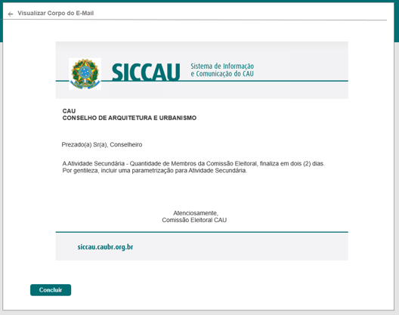

* Ao acionar a opção **Visualizar** [P02] [P03], o sistema deve validar se o ator preencheu os campos obrigatórios.
* O sistema identifica que os campos obrigatórios não foram preenchidos, o sistema destaca em vermelho a borda do campo obrigatório e apresenta mensagem; [ME03]

* O sistema deve exibir apenas cabeçalho, rodapé e comentários que estão “**Ativos**” na HST011;
* Caso o ator tenha informado **Comentários** no cabeçalho e/ou rodapé (HST011), o sistema deve exibi-los na HST012;
* Ao acionar a opção de Visualizar, o sistema deve agrupar os itens:

1. O cabeçalho + comentário, selecionado na interface [P02] [P03];
2. Corpo do E-Mail, incluído na interface [P02] [P03];
3. O rodapé + comentário, selecionado na interface [P02] [P03];

* Ao visualizar, o sistema deve exibir:
* **Cabeçalho**: Na interface [P04], o sistema deve exibir a figura incluída pelo ator na (HST011).
* Caso a opção Ativar, esteja desabilitada na (HST011), o sistema **Não** deve exibir a figura do cabeçalho na interface [P04];
* Caso o ator tenha selecionado a opção **Nenhum**, na combobox da interface [P02] [P03], o sistema não deve exibir o cabeçalho.
* **Comentário Cabeçalho**: Na interface [P04], o sistema deve exibir o comentário do cabeçalho incluído pelo ator na (HST011).
* Caso a opção Ativar, esteja desabilitada na (HST011), o sistema **Não** deve exibir o comentário do cabeçalho na interface [P04];
* Caso não tenha sido incluído nenhum comentário do cabeçalho, o sistema não exibe nenhuma informação referente ao comentário;
* Caso o ator tenha selecionado a opção **Nenhum**, na combobox da interface [P02] [P03], o sistema não deve exibir o comentário.
* **Corpo do E-Mail**: Na interface [P04], o sistema deve exibir o texto incluído pelo ator na interface [P02] [P03];
* **Comentário Rodapé**: Na interface [P04], o sistema deve exibir o comentário do rodapé incluído pelo ator na (HST011).
* Caso a opção Ativar, esteja desabilitada na (HST011), o sistema **Não** deve exibir o comentário do rodapé na interface [P04];
* Caso não tenha sido incluído nenhum comentário do rodapé na (HST011), o sistema não exibe nenhuma informação referente ao comentário;
* Caso o ator tenha selecionado a opção **Nenhum**, na combobox da interface [P02] [P03], o sistema não deve exibir o comentário (caso exista).
* **Rodapé**: Na interface [P04], o sistema deve exibir a figura incluída pelo ator na (HST011);
* Caso a opção Ativar, esteja desabilitada na (HST011), o sistema **Não** deve exibir a figura do rodapé na interface [P04];
* Caso o ator tenha selecionado a opção **Nenhum**, na combobox da interface [P02] [P03], o sistema não deve exibir o rodapé.
* Opção **Concluir**, ao ser acionada o sistema deve seguir a informações da regra [2.5]

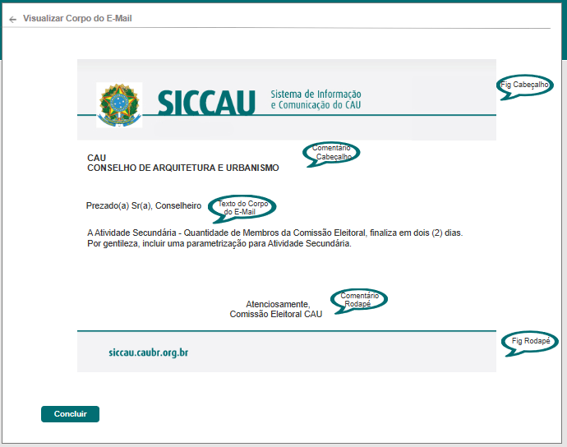

* Ao CADASTRAR/Incluir um registro novo OU Alterar um registro existente, ao acionar o botão Visualizar na [P02], o sistema deve validar se a opção Ativar E-Mail está desabilitada, caso esteja, o sistema deve exibir mensagem impeditiva [ME08];
  1. **ALTERAR:**
* O ator aciona a opção que permite “**Alterar**” no componente , de um registro do Corpo do E-Mail, o sistema recupera os dados e exibe a interface para alteração;[P03]
* Caso o usuário já tenha preenchido algum campo e ter acionado a ação que permite ‘Concluir’, o sistema deve armazenar as informações incluídas pelo ator.
* O sistema deve permitir alterar os dados a qualquer momento;
* Ao **Alterar** os dados do Corpo do E-Mail e acionar a opção “**Concluir**”, o sistema deve exibir a mensagem; [ME05]
* Caso o ator selecione a Opção “SIM” da mensagem, o sistema deve armazenar as informações incluídas pelo ator. O sistema deve exibir mensagem [ME06]
* Caso o ator seleciona a opção de “NÃO” da mensagem, o sistema cancela a solicitação e permanece na mesma tela.
* Ao **Alterar** os dados do corpo do E-Mail, o sistema NÃO deve alterar ou criar uma nova numeração, ou seja, o sistema deve permanecer com a mesma numeração gerada pelo sistema ao incluir os dados. [2.2]
* As regras de preenchimento da interface devem ser obedecidas, conforme informações estabelecidas na regra de inclusão [2.2]
* O sistema deve registrar uma trilha de auditoria contendo a ação executada (incluir, alterar), a identificação da funcionalidade, a data e hora da ocorrência e a identificação do ator; permitindo assim que todas as informações estarão disponíveis para a consulta através da aba Histórico.
  1. **CONCLUIR:**
* Ao acionar a opção **Concluir**, o sistema deve armazenar na base de dados, os dados informados;
* Deve exibir a mensagem [ME04], e deve voltar para a interface [P01];
* Deve gerar automaticamente numeração incremental, conforme descrito na regra [2.2];
* Ao alterar dados de um registro existente, o sistema NÃO deve gerar novo número incremental, conforme descrito na [2.4].
  1. **Opção VOLTAR:**
* Ao acionar a opção **Voltar**, o sistema deve voltar para a interface que o acionou;
* Ao acionar a opção “**Voltar**”, o sistema deve validar se existe campos preenchidos/alterados, sem ter sido salvos, caso exista o sistema deve exibir mensagem; [ME07]
* Caso o ator selecione a Opção “SIM” da mensagem, o sistema NÃO deve salvar os dados alterados, caso exista;
* Caso o ator seleciona a opção de “NÃO” da mensagem, o sistema cancela a solicitação e permanece na mesma tela.
* Na interface [P04], ao acionar a opção **Voltar**, o sistema deve ter o comportamento descrito na regra [2.2]
  1. **Mensagem:**
* As mensagens de Sucesso, Alerta e Erro, devem ser exibidas no canto superior direito da tela, com o seguinte padrão:

Mensagem de Sucesso:



Mensagem de Alerta:



Mensagem de Erro:



* As mensagens de Confirmação, devem ser exibidas acima do registro em questão, com o seguinte padrão:

Mensagem de confirmação:

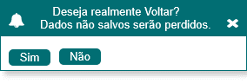

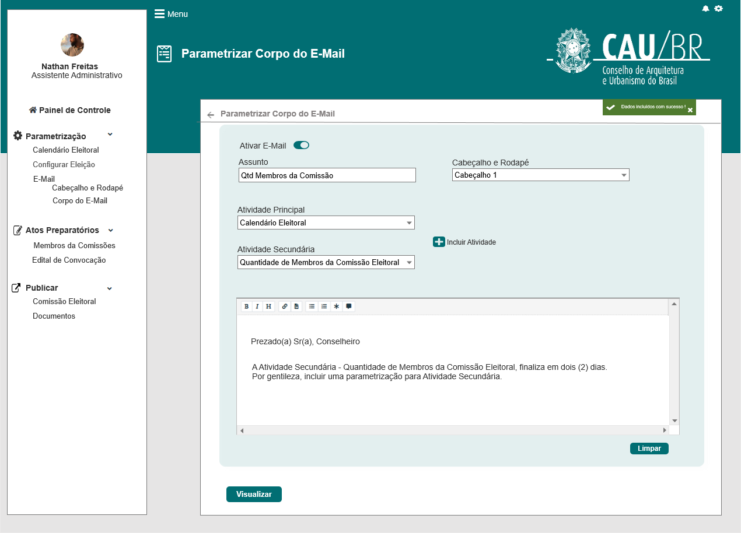

* O sistema deve ter um temporizador de 5 segundos para cada mensagem exibida.
* Ao final dos 5 segundos, o sistema deve fechar a caixa de mensagem e não exibi-la na tela.
* Caso surja uma nova mensagem, o sistema deve exibi-la logo abaixo daquela que foi anteriormente criada.
* Para as mensagens de confirmação o sistema não deve disponibilizar o temporizador.

|  |  |  |
| --- | --- | --- |
| **Mensagens** | | |
| **ID** | **Descrição** | **Ações** |
|  | Erro de comunicação, tente mais tarde! | Erro |
|  | Nenhum registro encontrado! | Alerta |
|  | Campo de preenchimento obrigatório | Alerta |
|  | Dados cadastrados com sucesso! | Sucesso |
|  | Deseja realmente alterar os dados?  [Sim] [Não] | Confirmação |
|  | Dados alterados com sucesso! | Sucesso |
|  | Deseja realmente voltar? Dados não salvos serão perdidos!  [Sim] [Não] | Confirmação |
|  | A opção Ativar E-Mail encontra-se desabilitada!  Para cadastro ou alteração, por gentileza, habilitar a opção. | Alerta |

## INFORMAÇÕES COMPLEMENTARES

**Histórias relacionadas:**

Eleitoral_HST011_Parametrizar_Cabecalho_Rodape_E-Mail